Инструкция по поиску в ИС

- Перейти по ссылке http://window.edu.ru на главную страницу ИС «Единое окно доступа к образовательным ресурсам», далее – на страницу «Вход».
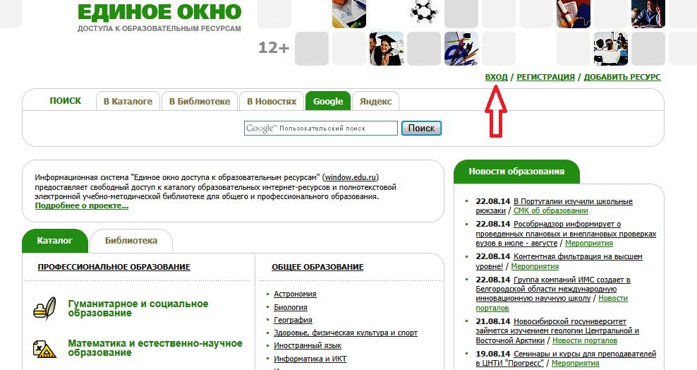

- В открывшемся окне ввести логин и пароль и нажать кнопку «Войти».
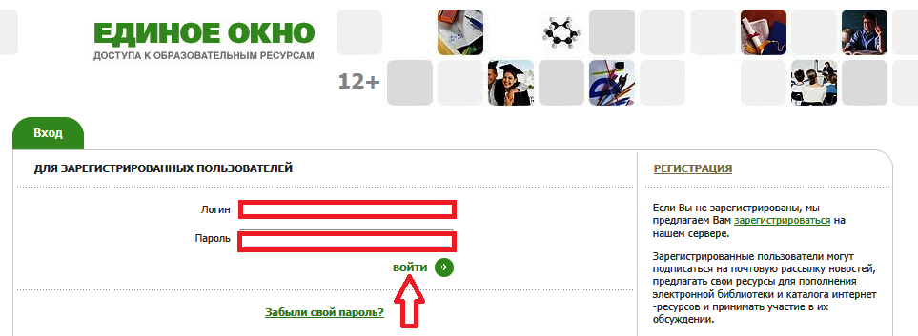
- В открывшемся главном меню ИС щелкнуть по закладке «В Каталоге», если поиск проводится по всем ресурсам ИС, или «В Библиотеке», если поиск проводится по ресурсам только электронной библиотеки. Ввести в поисковую строку искомое слово и нажать кнопку «Найти».

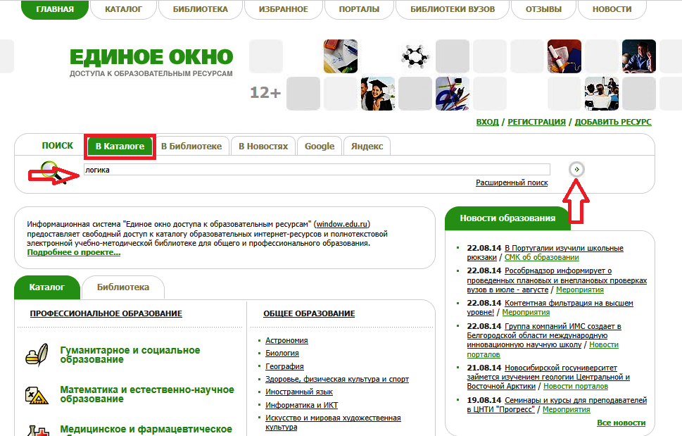

- После завершения поиска появляются результаты в виде единого списка описаний полнотекстовых публикаций электронной библиотеки ИС и метаданных внешних ресурсов. Если необходимая книга находится в электронной библиотеке ИС перейти по ссылке названия издания.
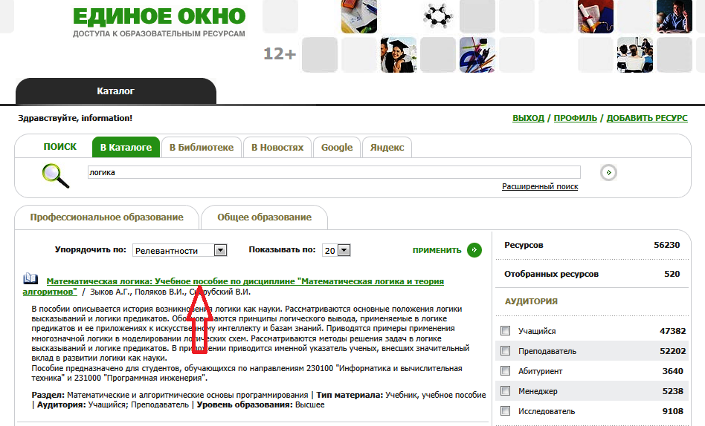
Открывается окно с подробной информацией о книге с возможностью скачивать (читать) и посмотреть в режиме предпросмотра.
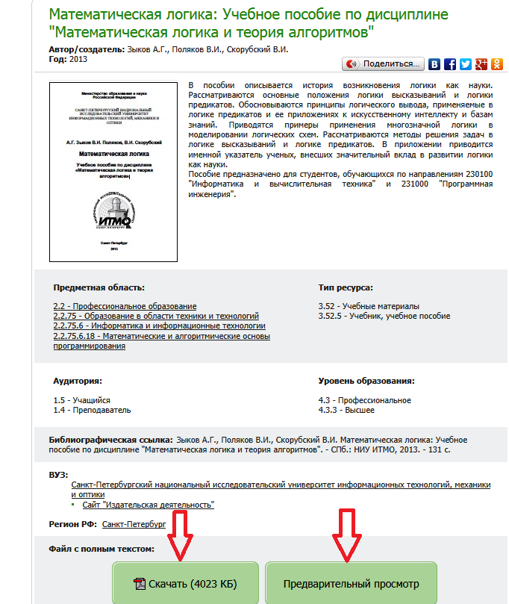
Если результат поиска – внешний ресурс, перейти по гиперссылке на страницу в Интернет.
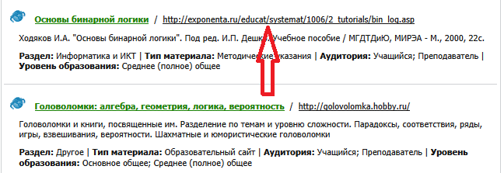

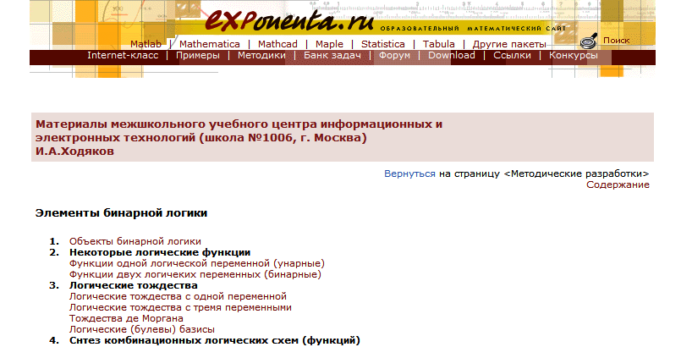

- Для проведения расширенного поиска перейти по ссылке «Расширенный поиск» и ввести имеющиеся данные в поисковую форму: название, автор, аннотация и т. д.
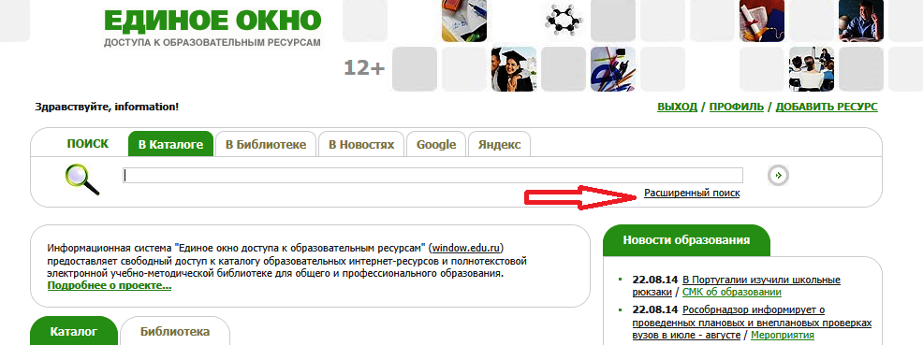

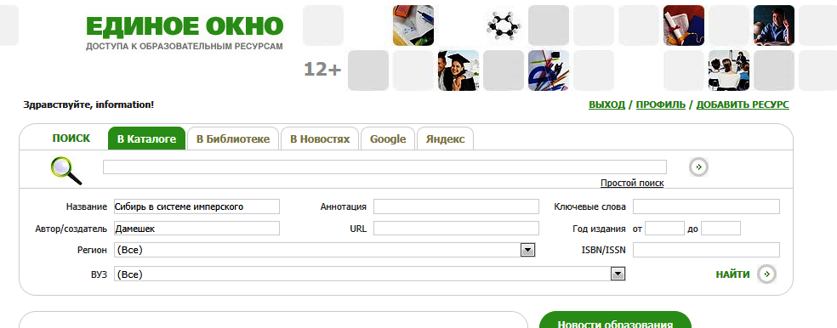

- После окончания сеанса выйти из ИС нажатием закладки «Выход».
